Зимние праздники
1. Вспомнить с ребенком какие праздники мы отмечали на каникулах (Новый год, Рождество, скоро будут – Старый Новый год и Крещение). Как мы к ним готовились и как проводили. Прочитайте и обсудите с ребенком:
В России перед приходом Нового года в домах наводили порядок, выбрасывали, старые, ненужные вещи, украшали новогодние елки и дома. Неделя между новогодним праздником и Рождеством на Руси называется святочной неделей. Святки на Руси всегда праздновались весело, с ними связаны три народных обычая: гадание, ряжение и колядование. Гадания бывают разные и ими увлекались наши прабабушки и прадедушки: гадание над блюдом с водой, в которое бросали колечки и сережки, и над которым пели песни; и гадание при свечах перед зеркалами; и бросание башмачка через забор; и гадание на имя своего суженого.
Рекомендуем вам побеседовать с детьми о старинных русских обычаях празднования Нового года и Рождества. Придумайте вместе с ними новые колядки с пожеланиями счастья и здоровья всем родным и близким.
2. Подбери признаки (не менее трех признаков): Хоровод (какой?) – большой, веселый, дружный. Снеговик (какой?) — … Елка (какая?) – , Праздник (какой?) - ,
3. Подбери действия (не менее трех действий): дети зимой (что делают?) – , снежинка (что делает?) -
4. Назови ласково: зима – зимушка, снег – , санки – , елка - , снеговик - , горка –
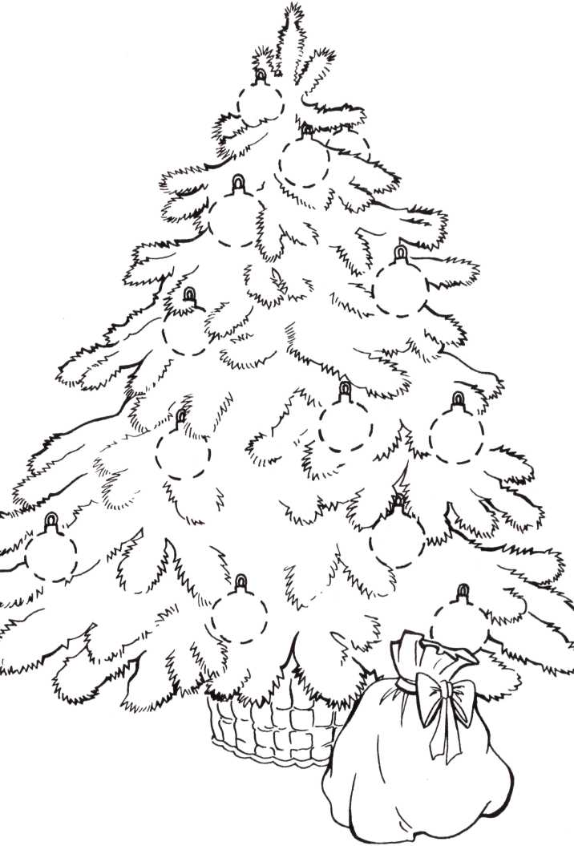
5. Один – много (множественное число): хоровод – хороводы, подарок - , хоккеист – , снежок – , праздник - , лыжник – , горка - , клюшка - , елка –
6. Посчитай: одна гирлянда, две …, три …, четыре …, пять; один снежок, два …, три…, четыре …, пять ….
7. Ответьте на вопросы про новогоднюю елочку:
♦ Какое лесное дерево мы приносим к себе в дом и украшаем? Расскажи, как выглядит елка, какого она цвета, что растет на ее веточках вместо листочков.
♦ Рассмотри картинку, которую нарисовал художник. Где установлена елочка? Какими игрушками она украшена?
♦ Какие елочные игрушки есть у тебя дома? Из чего они сделаны?
♦ Обведи простым карандашом шарики по пунктирной линии. Раскрась шарики так, чтобы на елке были три красных шарика, пять синих и два желтых. Цвет для остальных шариков выбери самостоятельно.
♦ Посмотри, что стоит под елкой. Как ты думаешь, кто оставил там мешок? Что лежит в нем? Чем он завязан?
♦ Раскрась елку и мешок с подарками.

